最大熵模型
自信息; p(x)是确定性的度量，信息则是对不确定性的度量？
明天下雨，尽管概率很大，但是信息很小； 明天会有龙卷风，概率很小，则包含的信息量很大。

熵： 对平均不确定性的度量，有不确定性，就有平均不确定性。
如果越乱，则熵越大； 如果越有序，则熵越小。
定义了一个函数（概率分布函数）到实值（期望）的映射。
各种熵: 联合熵，条件熵。

基本性质： 最大熵定理
离散无记忆新源输出M个不同的信息符号，当且仅当每个符号出现概率相等时，最无序时，熵最大
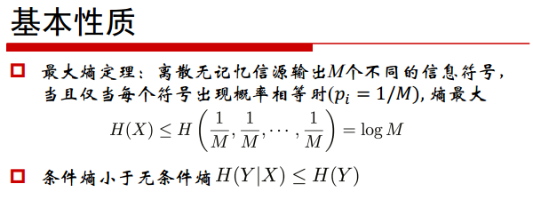

最大熵模型
在学习概率模型时，在所有可能的概率模型中，熵最大的模型是最好的模型，通常用约束条件来确定概率模型的集合。
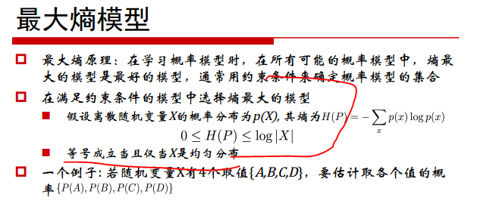
约束条件 sum(p(x)) =1
